《操作系统》实验报告

年级、专业、班级 |  | 2017级计算机科学与技术专业卓越班 |  |  | 姓名 | 江焰丰
 |  |  |  |  | 学号 | 20174261
实验题目 | 进程间的通信
实验时间 | 2019.10.31 |  | 实验地点 | A主414
实验成绩 |  |  | 实验性质 | □综合性 □验证性□设计性
教师评价：
□算法/实验过程正确；
□源程序/实验内容提交
□程序结构/实验步骤合理；
□实验结果正确；
□语法、语义正确；
□报告规范；
其他：

评价教师签名：
- 实验目的
1、了解管道通信的特点，掌握管道通信的使用方法。
2、了解消息队列通信机制及原理，掌握消息队列相关系统调用的使用方法及功能。

二、实验项目内容
管道通信：
1.父进程创建管道和两个子进程p1和p2
2.子进程p1打开给定文件（如果没有，则创建文件），并向文件中写数据，写完关闭文件，然后向管道写入一条消息“ok"，目的是通知进程p2可以读取文件内容了。
3.子进程p2通过管道读取消息，如果消息是“ok”,则打开文件，读取文件内容，并将其输出到屏幕上,关闭文件.如图
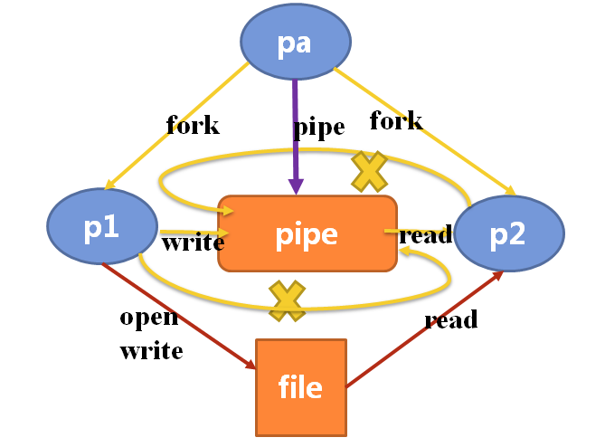

消息队列：
1、父进程创建消息队列和两个子进程p1和p2
2、子进程p1打开给定文件（如果没有，则创建文件），并向文件中写数据，写完关闭文件，然后向消息队列写入一条消息“ok”,目的是通知进程p2可以读取文件内容了。
3、子进程p2从消息队列读取消息，如果收到消息“ok”,则打开文件，读取文件内容，并将其输出道屏幕上，关闭文件。如图。
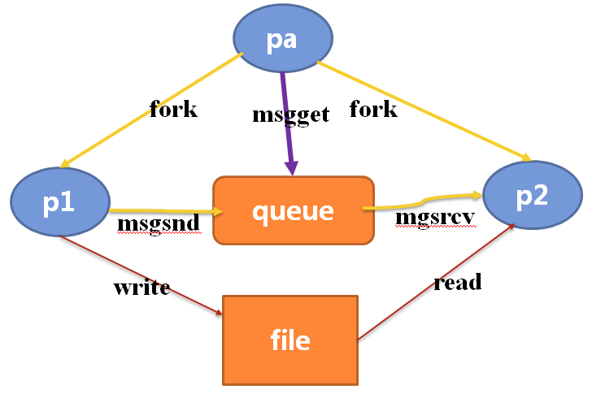
三.试验过程及算法
为了便于理解分开实现两种通信方式。
1.管道通信
a.首先是由父进程创建管道供之后创建的两个进程通信。使用pipe函数。
b.父进程首先创建1号子进程，判断是否创建成功，如果成功则进入c。否则提示创建子进程的过程出现错误。使用fork函数
c.1号子进程打开1.txt文件，如果没有该文件则创建一个新的文件，并向文件内写入一个标志值。
d.1号子进程关闭读管道，在写管道向管道内写入ok。使用write函数。
e.1号子进程关闭文件，退出执行。
f.父进程等待1号子进程执行完后，再创建2号子进程，判断是否创建成功，如果成功则进入g。否则提示创建子进程的过程出现错误。
g.2号子进程从管道读通道读取是否有ok信息，如果有进入h。使用read函数。
h.2号子进程打开1.txt，读出1号子进程写入的标志值，并将其输出。
i.2号子进程关闭文件，退出执行。
k.父进程退出,程序运行结束。

2.消息队列
a.定义消息结构体的格式，结构体内包括一个类型变量和字符数组。
b.首先是由父进程创建消息队列供之后创建的两个进程通信。使用msgget函数。
c.父进程首先创建1号子进程，判断是否创建成功，如果成功则进入d。否则提示创建子进程的过程出现错误。
d.1号子进程打开1.txt文件，如果没有该文件则创建一个新的文件，并向文件内写入一个标志值,关闭文件。
e.1号子进程声明一个消息变量，并定义其类型，将OK赋值给字符数组，并保存消息变量的大小。使用msgsnd函数。
f.1号子进程将消息变量传递到消息队列中，检测是否传送成功，然后退出执行。
g.父进程等待1号子进程执行完后，再创建2号子进程，判断是否创建成功，如果成功则进入i。否则提示创建子进程的过程出现错误。
h.2号子进程从消息队列中读取是否有ok信息，如果有进入i。使用msgrcv函数。
i.2号子进程打开1.txt，读出1号子进程写入的标志值，并将其输出。关闭文件，退出执行。
k.父进程退出,程序运行结束。

四 实验中遇到的问题
问题1.在创建一个子进程后，再创建另一个子进程，没有使第二个子进程等待第一个子进程执行完，导致运行结果混乱。
解决：在第二个子进程执行前使用wait函数，使进程执行顺序正常。

问题2.在消息队列通信的过程中，二号子进程无法从消息队列中读取出消息。
解决：函数的调用过程中需要一个接受消息的字节数的参数，在一开始并没有定义，添加后，执行正常。

五 实验结果以及分析：
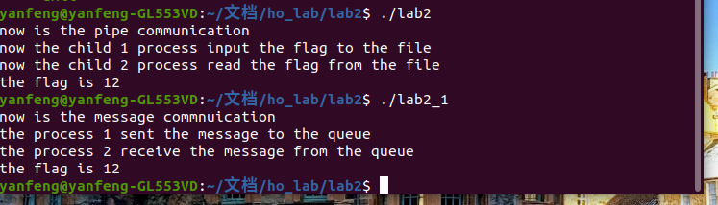

从结果可以看出，在使用管道通信时，进程按照约定顺序执行，1号子进程向文件中成功写入了标志量，并向管道内写入了ok，2号子进程成功从管道中读取到ok，然后读取文件的标志量，并输出到终端。
而在使用消息队列通信时，进程按照约定顺序执行，1号子进程向文件中成功写入了标志量，并向消息队列传递一个带有OK的消息，2号子进程成功从消息队列中读取到OK消息，然后读取文件的标志量，并输出到终端。

六 实验程序代码：
使用管道通信的函数lab2.c
#include<stdio.h>
#include<unistd.h>
#include<stdlib.h>
#include<string.h>
#include<sys/types.h>

void pipe_com()
{
int fd[2], nbytes;
char readbuffer[20];
pipe(fd);
int r_fd = fd[0];
int w_fd = fd[1];
pid_t child1, child2;
child1 = fork();
if(child1 < 0)
{
printf("failed to create the child process 1\n");
}
else if(child1 == 0)
{
FILE *fp;
fp = fopen("1.txt", "w");
if(fp == NULL)
{
printf("failed to create file\n");
return;
}
else
{
int flag = 12;
printf("now the child 1 process input the flag to the file\n");
fprintf(fp, "%d", flag);
}
close(r_fd);
write(w_fd, "ok", 2);
fclose(fp);
exit(0);
}
wait(NULL);
child2 = fork();
if(child2 < 0 )
{
printf("failed to create the child process 2\n");
}
else
{
nbytes = read(r_fd, readbuffer, sizeof(readbuffer));
if (strcmp(readbuffer, "ok") == 0)
{
FILE *fp;
fp = fopen("1.txt", "r");
if(fp == NULL)
{
printf("failed to open the file\n");
return;
}
else
{
int flag;
fscanf(fp, "%d", &flag);
printf("now the child 2 process read the flag from the file\n");
printf("the flag is %d\n", flag);
}
fclose(fp);
}
exit(0);
return;
}
return;
}

int main()
{
printf("now is the pipe communication\n");
pipe_com();
return 0;
}

使用消息队列通信的lab2_1.c
#include<stdio.h>
#include<unistd.h>
#include<sys/msg.h>
#include<string.h>
#include<sys/types.h>
#include<stdlib.h>

typedef struct the_message{
int message_type;
char text[128];
}msg;

int getqid()
{
key_t key = ftok(".", 't');
int msqid = msgget(key, 0666 | IPC_CREAT);
return msqid;
}
void check_send(int write_flag)
{
if(write_flag == -1)
printf("failed to send message\n");
return;
}

void message_com()
{
int msqid = getqid();
pid_t pid1, pid2;
size_t temp_size;
pid1 = fork();
if(pid1 < 0)
{
printf("failed to create the child process 1\n");
}
else if(pid1 == 0)
{
FILE *fp;
fp = fopen("1.txt", "w");
if (fp == NULL)
{
printf("failed to create file\n");
return;
}
else
{
int flag = 12;
fprintf(fp, "%d", flag);
}
fclose(fp);
msg msg1;
msg1.message_type = 1;
strcpy(msg1.text, "OK");
int write_flag;
temp_size = sizeof(msg1);
write_flag = msgsnd(msqid, &msg1, sizeof(msg1), IPC_NOWAIT);
check_send(write_flag);
printf("the process 1 sent the message to the queue\n");
exit(0);
}
wait(NULL);
pid2 = fork();
if (pid2 < 0)
{
printf("failed to create the child process 2\n");
}
else if(pid2 == 0)
{
msg msg2;
int read_flag;
read_flag = msgrcv(msqid, &msg2, temp_size, 0, IPC_NOWAIT);
//nbytes = read(r_fd, readbuffer, sizeof(readbuffer));
if (read_flag != 0)
{
printf("the process 2 receive the message from the queue\n");
FILE *fp;
fp = fopen("1.txt", "r");
if (fp == NULL)
{
printf("failed to open the file\n");
return;
}
else
{
int flag;
fscanf(fp, "%d", &flag);
printf("the flag is %d\n", flag);
}
fclose(fp);
}
exit(0);
}
}

int main()
{
printf("now is the message commnuication\n");
message_com();
return 0;
}

七 实验心得（实验结果及分析和（或）源程序调试过程（包含程序使用方法、程序运行截图），实验过程中遇到的问题分析与心得体会。（实验报告中最重要的部分，应尽量详细，重点描述自己遇到的问题以及解决方法））
心得：
在本次实验中，让我把书本上的理论知识迁移到了实际的情况中，加深了我对进程间通信的理解，了解管道通信的特点，掌握管道通信的使用方法，了解消息队列通信机制及原理，掌握消息队列相关系统调用的使用方法及功能。同时也让我对进程的创建过程更加的清楚，为以后学习更深入的知识打下了基础。
遇到的问题：
问题1.在创建一个子进程后，再创建另一个子进程，没有使第二个子进程等待第一个子进程执行完，导致运行结果混乱。
解决：在第二个子进程执行前使用wait函数，使进程执行顺序正常。

问题2.在消息队列通信的过程中，二号子进程无法从消息队列中读取出消息。
解决：函数的调用过程中需要一个接受消息的字节数的参数，在一开始并没有定义，添加后，执行正常。

